O computador foi criado graças a matemática e só veio para o mundo graças as necessidades das pessoas por cálculos, apesar de as pessoas conseguirem fazer muitos cálculos sem precisar de nenhum instrumento, algumas das vezes precisávamos de alguns auxílios para fazer uma conta ou armazenar um certo valor, como por exemplo o Ábaco que teve a origem na mesopotâmia a mais de 5500 a.C utilizado inicialmente tanto para auxiliar nas contas quanto para gravar um determinado valor.
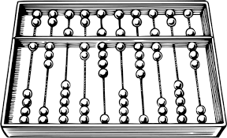

Porém o Ábaco não era super eficiente para todos os problemas e nem fácil de transportar, então surgiu a tábua de cálculo(osso de napier) em 1617 que era um dispositivo usado para cálculos de produtos e quocientes de números. Em seguida veio a régua de cálculo inventada em 1622 baseado na tábua de cálculo a régua de cálculo baseava-se na sobreposição de escalas logarítmicas feitas de forma em que as réguas deslizem umas sobre as outras e os valores mostrados em suas escalas são relacionados através da ligação por um cursor dotado de linhas estrategicamente dispostas, que têm a função de correlacionar as diversas escalas da régua de cálculo.
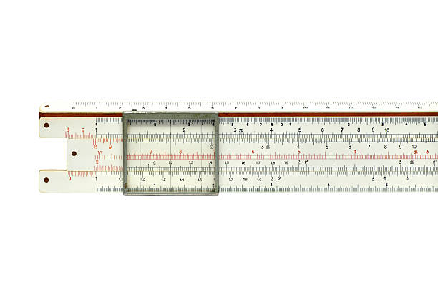

Fontes:

https://pt.wikipedia.org/wiki/Ossos_de_Napier

https://pt.wikipedia.org/wiki/%C3%81baco

https://blog.contmatic.com.br/evolucao-dos-computadores/#:~:text=O%20primeiro%20computador%20foi%20criado,200%20mil%20watts%20de%20energia.

